一、填空题Ⅰ（共18分，每小题3分）
- 若三重积分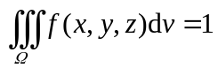，且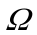的体积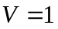，则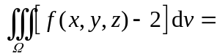___________．(利用直角坐标系计算三重积分)
- 对于正项级数，若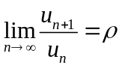，则当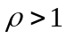时，级数的收敛性为_____发散______．（判定正项级数的敛散性）
- 常数项级数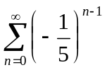的和为_________________．（简单数项级数求和）
- 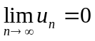是级数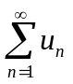收敛的______________；(常数项级数收敛的性质)
- 微分方程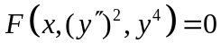的通解中含有_________个独立任意常数.（微分方程基本概念）
- 微分方程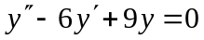的通解为________________________．（求二阶常系数线性微分方程的通解）
二、单项选择题（每小题只有一个正确选项）（共18分，每小题3分）
- 设是由圆锥面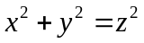与平面所围成的空间闭区域，则三重积分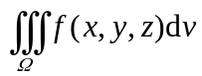可转化为（ C ）(利用直角坐标系计算三重积分)
（A）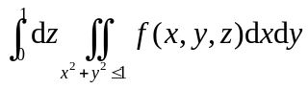 （B）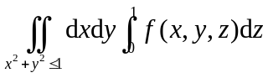
（C）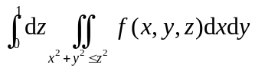 （D）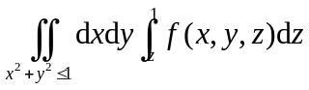
2．设幂级数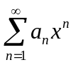在点处收敛，则（ B ）（阿贝尔定理）
（A）幂级数在点处必收敛
（B）幂级数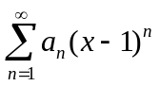在点处必收敛
（C）数项级数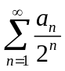必条件收敛
（D）幂级数在点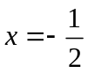处必发散
3．函数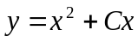（其中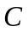是任意常数）是微分方程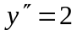的（）. （微分方程基本概念）
(A) 通解； (B) 特解； (C) 所有解； (D) 以上都不对.
4．关于微分方程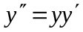，下列说法正确的是（ C ）（可降阶的二阶微分方程）
（A）是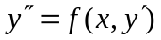型可降阶方程，可利用代换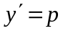化为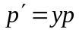求解
（B）是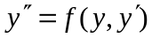型可降阶方程，可利用代换化为求解
（C）是型可降阶方程，可利用代换化为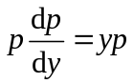求解
（D）是二阶线性微分方程，可通过特征方程求解
5．若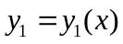、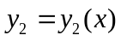是线性微分方程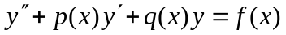（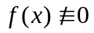）的解，则函数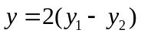是方程（ A ）的解．（二阶线性微分方程解的结构）
（A）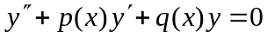 （B）
（C）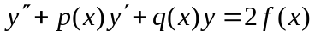 （D）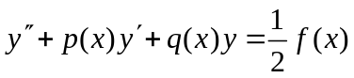
或：设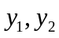是二阶常系数线性齐次方程的两特解，则由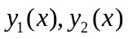能构成该方程的通解，其充分条件为（ B ）
（A）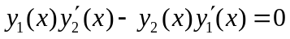 （B）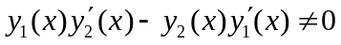
（C）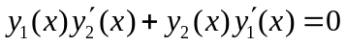 （D）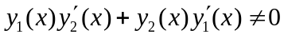
6. 微分方程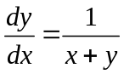是（ C ）.（一阶微分方程类型的判定）
(A) 可分离变量方程；(B) 齐次方程；(C) 一阶线性非齐次方程； (D) 以上都不是.

三、计算题（共56分，每小题7分）
1．设闭区域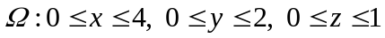，计算三重积分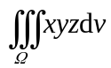．(直角坐标系下三重积分的计算)
解：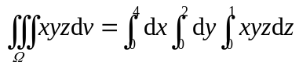（4分）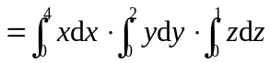（5分）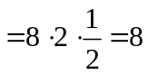（7分）
2．计算三重积分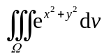，其中是由圆柱面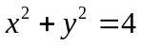与平面、围成的闭区域．(柱面坐标计算三重积分)
解：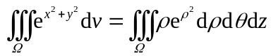（2分）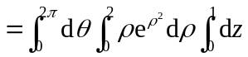（5分）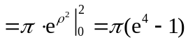（7分）
3.求微分方程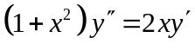的通解. (可降阶的二阶微分方程)
解：设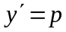（1分），代入方程有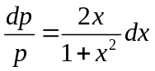（3分）
两端积分有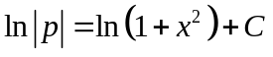,即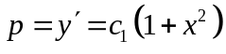（5分,无绝对值不扣分）
两端积分有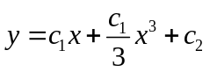（7分）
4．求解微分方程的初值问题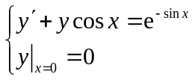．[一阶微分（可分离变量、齐次、一阶线性）方程的解法]
解：方程通解为
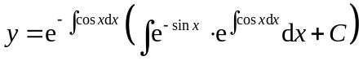（3分）
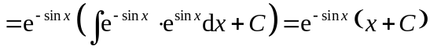（6分）
由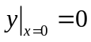，得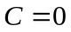，从而初值问题的解为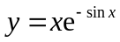（7分）
解法二（常数变易法）：解出对应齐次方程通解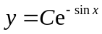（2分）
设非齐次方程通解为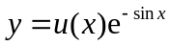（3分），代入整理得出通解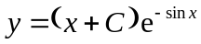（6分），代初始条件得出特解（7分）
5．判断级数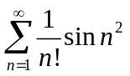是否收敛？是否绝对收敛？（常数项级数敛散性，含条件收敛、绝对收敛、发散的判定）
解：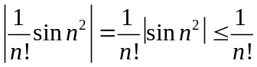（2分）
由正项级数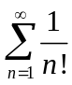收敛，（4分）知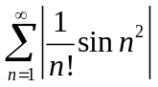收敛，（6分）从而收敛且绝对收敛（8分）

6.求级数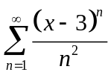的收敛半径、收敛区间和收敛域. （幂级数求收敛半径、收敛区间、收敛域）
解：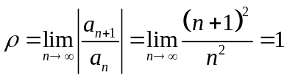，（2分）故收敛半径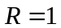（4分）
收敛区间为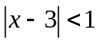，即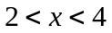（6分）
当时，级数为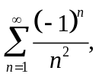交错级数收敛；
当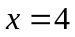时，级数为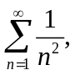p-级数收敛，故收敛域为：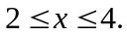（7分）
7．将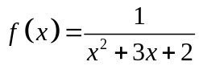展开成的幂级数，并写出收敛区间. （利用间接法，将函数展开为幂级数，求收敛区间）

解：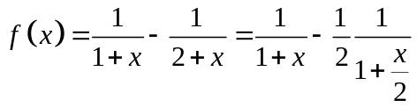（1分）
而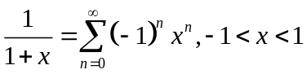，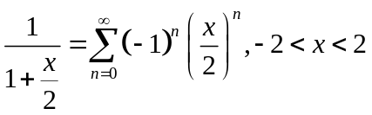（3分）
故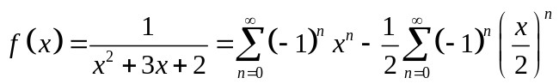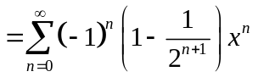（5分），收敛区间为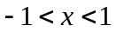（7分）

8．设函数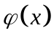连续且满足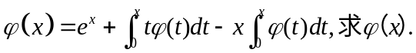(将积分方程转化为二阶常系数线性微分方程，并求其解)
解：两边求导，得：
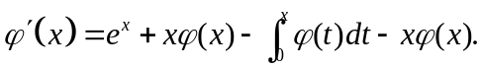
再求导，得：
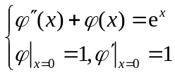
特征方程 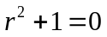，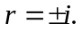 齐次的通解为：
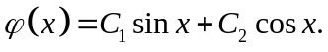
自由项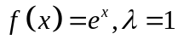不是特征根，令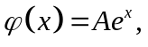求导后代入，有：
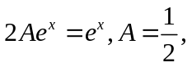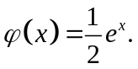
故原方程通解为：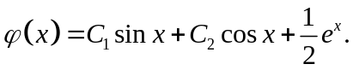
四、证明题（共8分）
设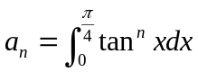，证明：对任意的常数，级数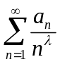收敛；
证明 因为 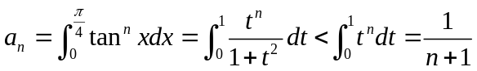 2分
所以 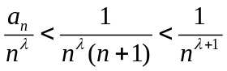，由于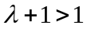知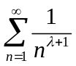收敛， 5分
从而收敛 ． 8分

